空压机操作规程
一、系统流程
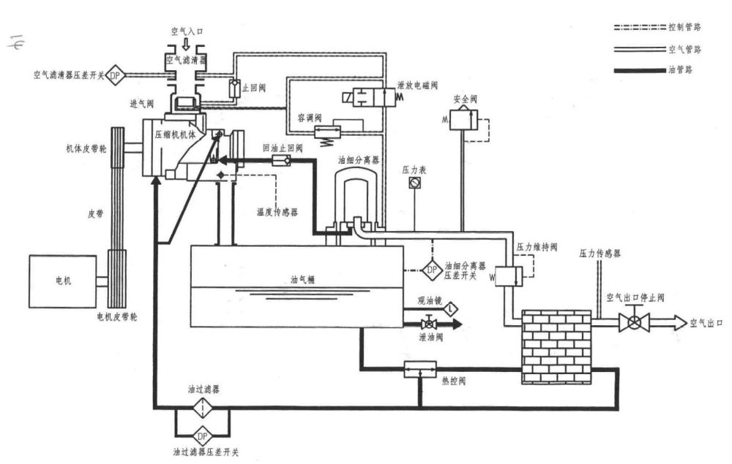
- 空气流程
空气由空气滤清器虑去尘埃后，经进气阀进入主压缩室压缩，并与冷却液混合，与冷却液混合后的压缩空气进入油气桶，再经过油细分离器、压力维持阀、后部冷却器送入使用系统中。
- 冷却液流程
由油气桶内的压力将冷却液压入冷却器，在冷却器中将冷却液加以冷却后经过滤器除去杂质颗粒，然后分成二路，一路由机体下端喷入压缩室，冷却压缩空气，另一路通到机体的两端，用来润滑轴承组，而后再聚集于压缩室底部，随压缩空气排除。与冷却液混合后的压缩空气进入油气桶，分离大部分的冷却液，其余的含油雾空气再经过油细分离器，滤去所余的冷却液，经压力维持阀进入后部冷却器冷却，再送至系统使用。
- 风冷冷却系统
冷空气经由一循环风扇抽入，经过冷却器的散热翅片，给压缩空气及冷却液散热，达到冷却效果。
二、空压机操作
1、开机。开机前确认冷却液在上下限液位之间，盘车轻松，传动皮带无松动断裂，出口球阀打开，空压机已送电，操作面板无报警。
2、运行中检查。
（1）与内操配合确认空压机压力和风量是否正常，空压机出口压力控制在0.65~0.70Mpa之间。
（2）检查冷却液液位，因为空压机运行过程中冷却液在油路系统中运转，故油标指示液位会下降，但仍可看到液位。若在空压机运行过程中油标无法看到液位，则需停机加油。注意需加复盛空压机专用冷却液。当冷却液颜色变深发黑时须更换冷却液。
（3）检查空压机运行过程中排气温度变化。空压机重车运行时因为机器工作，排气温度会随着排气压力上升；空车运行时排气温度会随着排气压力下降。重车空车切换过程中，温度的上升和下降应一致，若升温多降温少则不正常，需检查冷却液，环境温度，风冷却系统是否正常，做出相应处理。
三、排气温度高的处理
空压机在运行过程中出现的故障主要是排气温度达到90℃时温度高报警，100℃机器自保停机，在排气温度达到85℃时应仔细检查，确保不因为排气温度高跳机。造成排气温度高的主要原因如下：
- 冷却液质量变差或液位不足。正常情况下冷却液颜色很淡，若冷却液颜色变深发黑，则须更换冷却液。空压机运行时若看不到冷却液液位须补充，停机十分钟后液位在指示下限以下的也须补充。
2、环境温度高。检查空调是否运行正常，及时通风或使空调正常运行。
3、风冷系统运行不正常。检查风冷系统的风扇是否正常运行，系统风扇吹风应从下往上吹，在风冷翅片上面应有充足风量吹出。按照经验，风冷系统运行2个月时间翅片空间基本会被堵死，故每月应对风冷系统翅片进行吹扫清污处理。

